HW1
110062209 簡晟棋
Environment setting:
Running environment | Colab
Python version | Colab

Part1: glove-wiki-gigaword-100 model
分類結果:
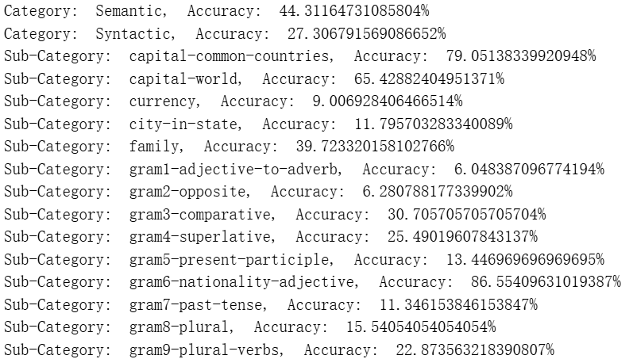
Semantic訓練效果較好，Syntactic訓練效果較差
準確率前四的sub-Category : gram6-nationality-adjective, capital-common-countries, capital-world, family

t-SNE結果:
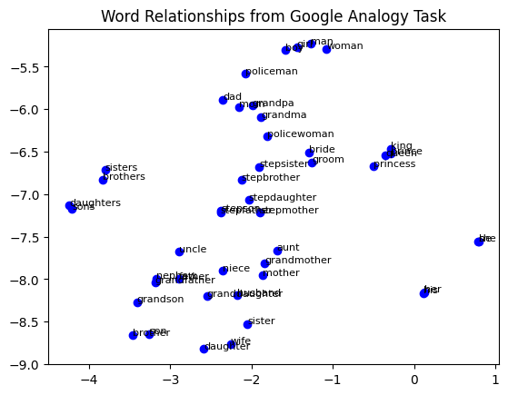
男女對應的單詞(如he-she)大多在相近的位置

Part2:self model
embedding model : word2vec
pre-processing:
split-word: 將單詞以空格分隔
stopwords:使用nltk的stopword，把he,she,his,her留著，其他都去除
lemmatization:不使用，因為會把複數型、動詞變化與形容詞變化刪除，導致Syntactic中很多sub-category無法訓練
hyperparameter settings : min_count=1 or 5(出現次數小於min_count的word會被刪除，以此retain出現頻率高的單詞)，其他維持不變

分類結果:
20%data
mincount=1(without preprocessing)
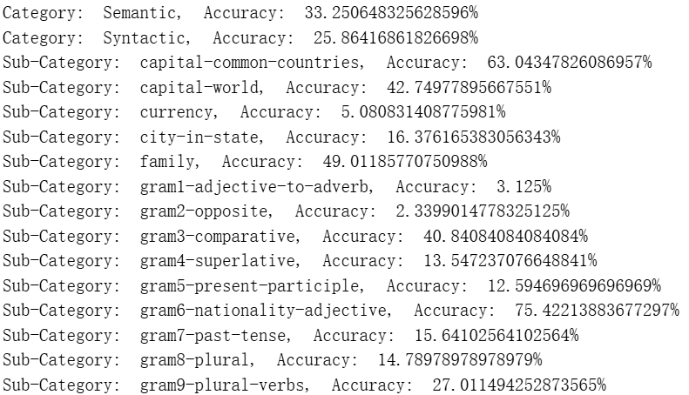
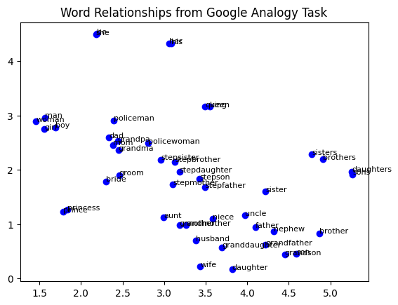

mincount=1，去除stopwords
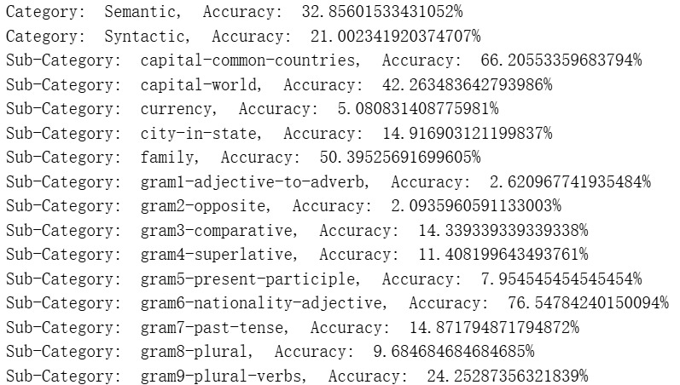
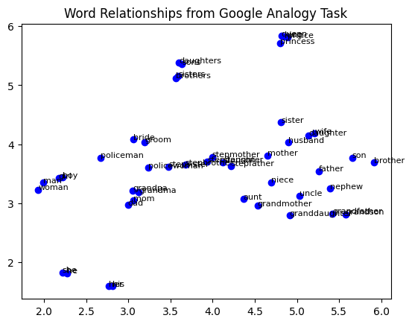

mincount=5
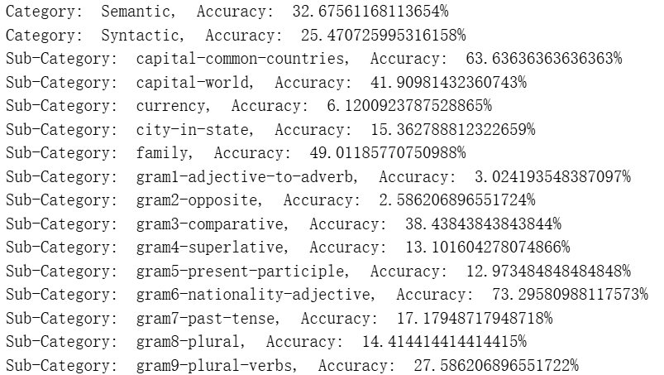
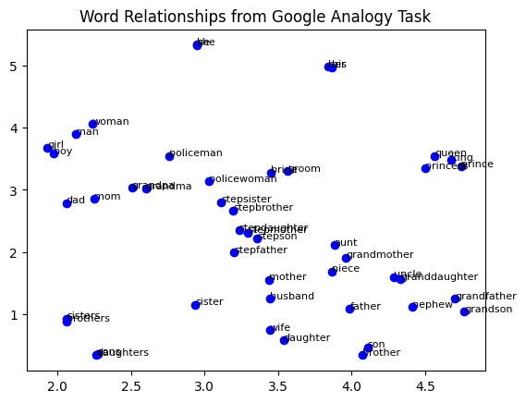

mincount=5，去除stopwords
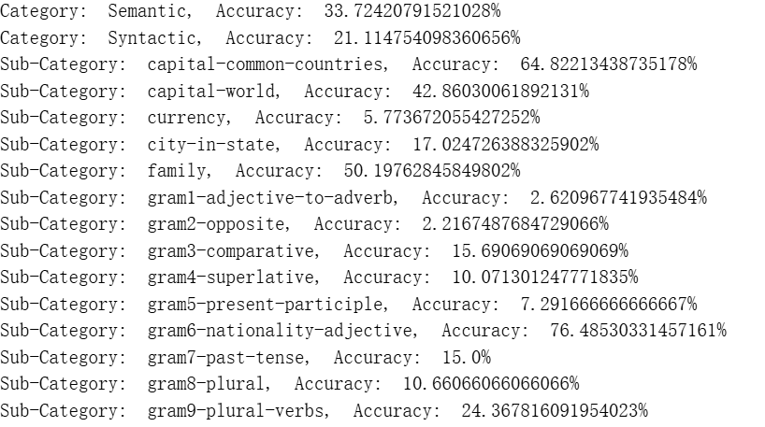
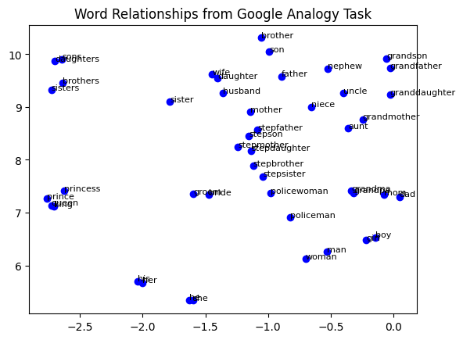

30%data
mincount=1(without preprocessing)
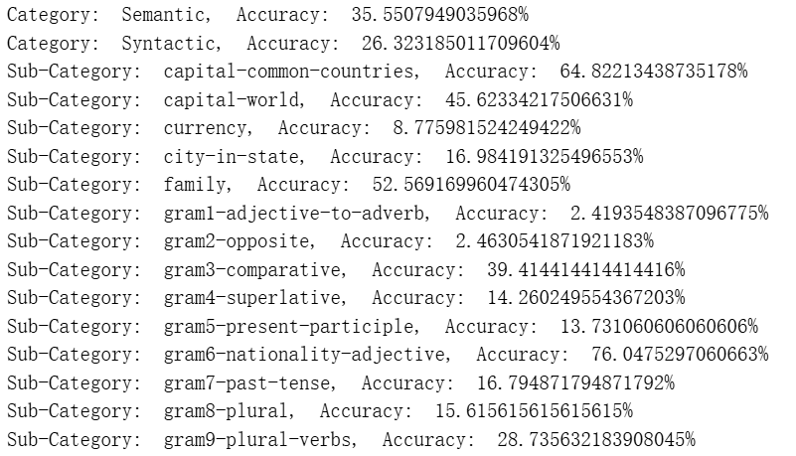

mincount=1，去除stopwords
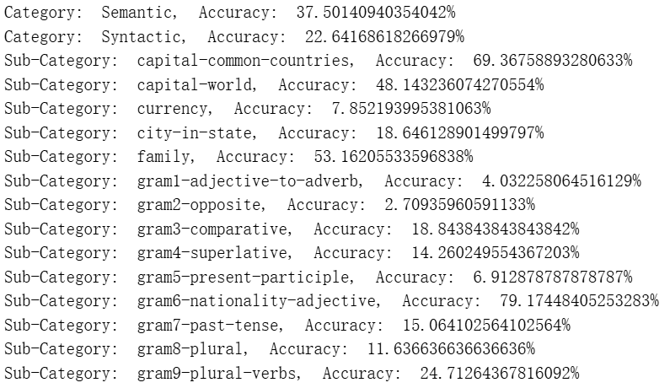
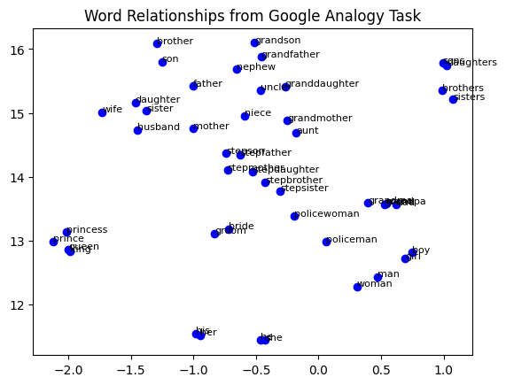

mincount=5
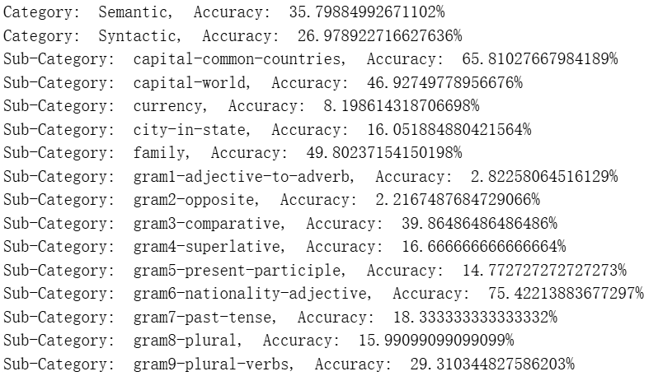
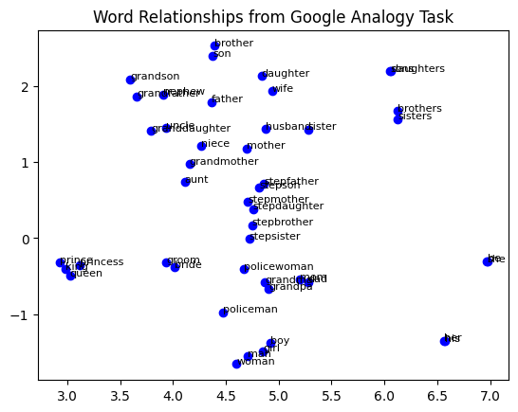

mincount=5，去除stopwords
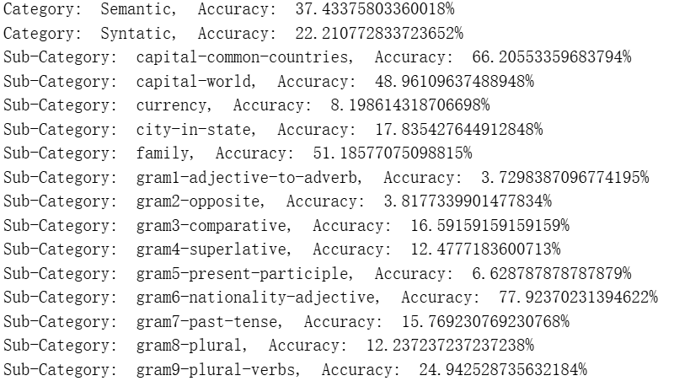
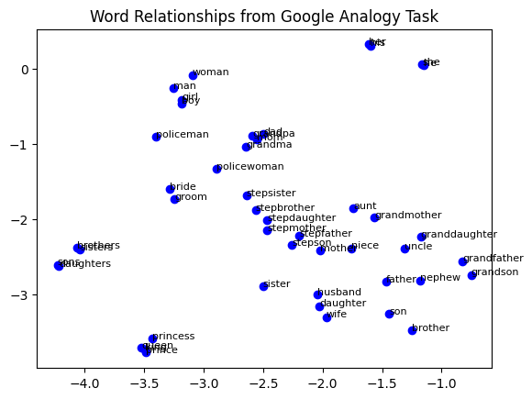

Discussion:
1.與part1一樣，Semantic訓練效果較好，Syntactic訓練效果較差。準確率前四的sub-Category : gram6-nationality-adjective, capital-common-countries, family ,capital-world。
雖然Semantic與Syntactic的Category accuracy與part1相比變差，但有個別sub-category分數變好:city-in-state, family, past-tense, plural-verbs，推測與sample出的文章中單詞分布比例有關。

2.在20% data時，不論甚麼preprocessing組合都會使semantic與syntactic的accuracy同時下降。
在30% data時，去除stopwords會使semantic的accuracy上升，syntactic的accuracy下降；min_count上升(從1變成5)時會使semantic與syntactic的accuracy同時上升。
由上述可知:
a. preprocessing在資料集不夠大時效果有限，有時反而會有反效果。
b.資料集夠大時，min_count上升會使semantic與syntactic的accuracy同時上升，但去除stopwords會使semantic的accuracy上升，syntactic的accuracy下降，推測是因為stopwords對文法的分析有重要性。

3.把20% data上升到30%時，準確率有最明顯的提升。以2者without preprocessing的結果為例:semantic的accuracy從33.25%上升到35.55%，syntactic的accuracy從25.86%上升到26.32%

4.t-SNE結果:男女對應的單詞(如he-she)大多在相近的位置

Conclusion:
不論做了什麼preprocessing，資料量的多寡才是最能夠提升準確度的重要因素

